数字门店页面支持贷款、保险、办卡

1. 业务背景：

数字门店希望接入办卡、贷款、保险产品进行推广

# 需求内容：

1. 贷款产品页面支持

全产品推广码扫码后打开的页面，仅展示贷款这一个品类的产品列表，不展示当前渠道的其他品类标签

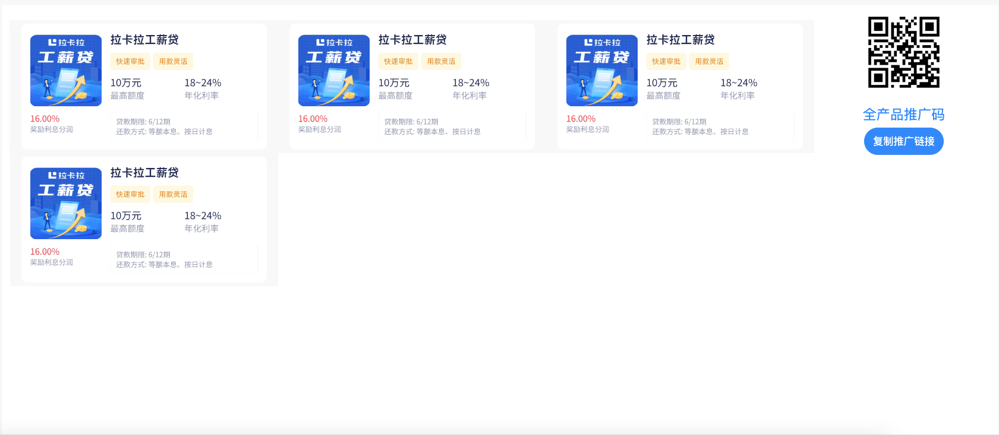

点击产品后展示内容与拉新产品进入后的一致，最左侧产品详情，中间资料卡，右侧海报

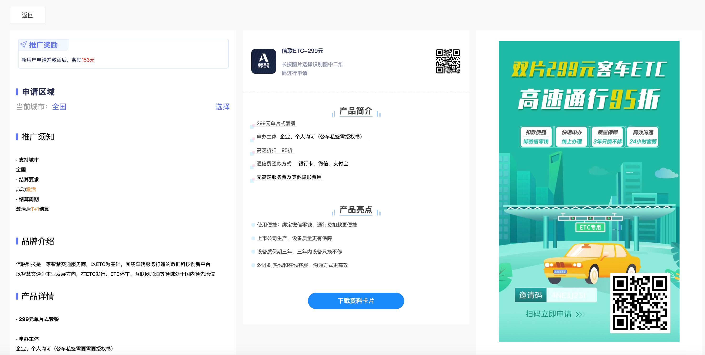

1. 保险产品页面支持

全产品推广码扫码后打开的页面，仅展示保险这一个品类的产品列表，不展示当前渠道的其他品类标签

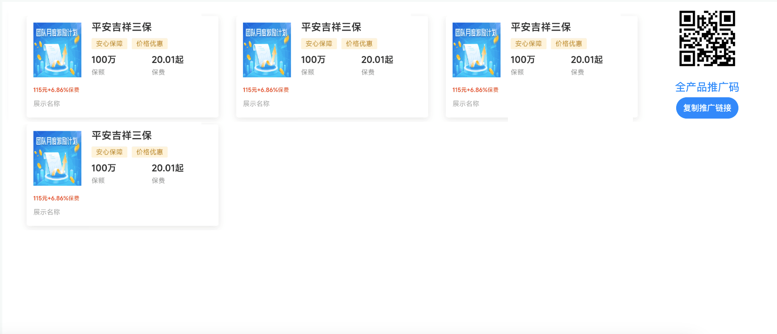

点击产品后展示内容与拉新产品进入后的一致，最左侧产品详情，中间资料卡，右侧海报



1. 办卡产品页面支持

全产品推广码扫码后打开的页面，仅展示信用卡/借记卡这一个品类的产品列表，不展示当前渠道的其他品类标签

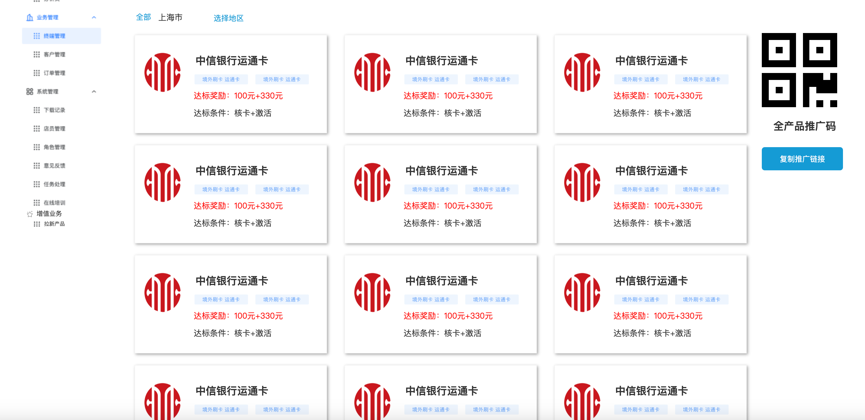

银行列表中展示当前地区可推广的全部上架中的银行，点击任何银行，进入第三张图卡种选择列表。

顶部区域选择部分，左侧第一个显示全部，可点击选择到全部；第二个位置显示当前定位城市（若未获取到位置，显示刷新位置，点击可重新获取当前定位）；第三个按钮为选择地区，点击后弹窗如第二张图

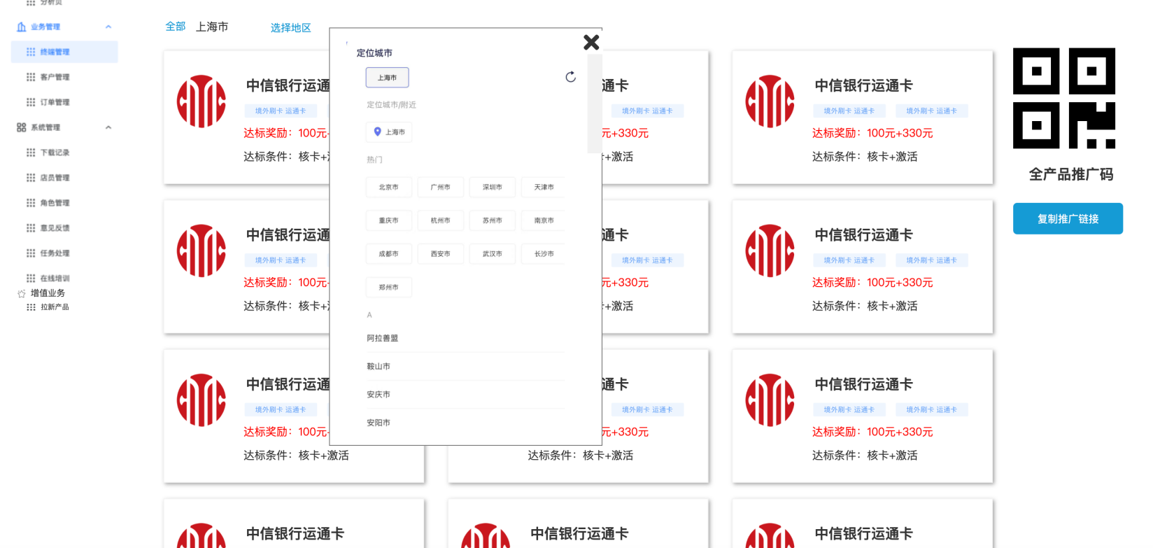

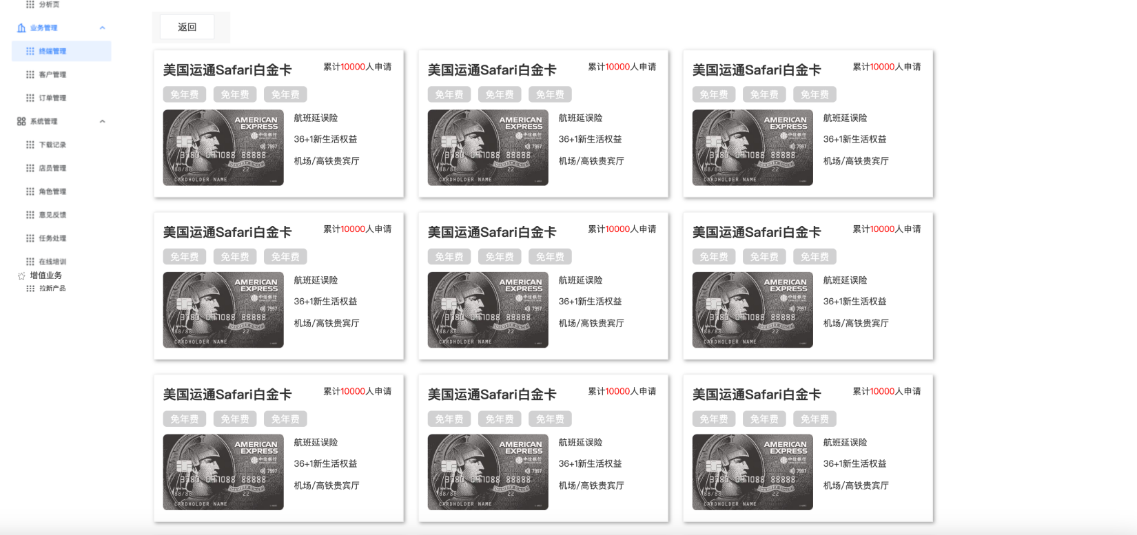

卡种列表展示当前银行下所有上架中的卡种，点击任一卡种，进入第四张图卡片详情+海报

